仕 様 書

京都市文化市民局元離宮二条城事務所
保存整備係（担当：松本愛理・髙橋萌）
電話：(075)841-0096
FAX：(075)802-6181

件名 | 二条城本丸御殿資料調査記録業務委託
契約期間 | 契約の日の翌日から令和９年３月31日まで
契約条件 | １ 概 要  本業務は、二条城本丸御殿表具旧下貼りの構造調査を行い、成果物として調書を提出するものである。  ２ 業務内容  本丸御殿表具旧下貼りについて、以下のとおり調査を行う。  ⑴ 対象  本丸御殿表具旧下貼り 362面分（別紙参照）  ※ 362面を41束（ロール状）にまとめて梱包（写真参照）  ⑵ 調査内容  以下のとおり下貼りの構造について調査し、調書にまとめる。  ・ 下貼りの層数  ・ 下貼りの種類  ・ 下貼りの状態（袋貼・ベタ貼）  ・ 下貼りに関するその他特記事項（蓑掛けの貼り方等）  ⑶ 作業日時  本市担当者と協議のうえ決定する。  ３ 場所  元離宮二条城（京都市中京区二条通堀川西入二条城町541番地）内  城外への持ち出しも可能。  ※ 城外に調査対象または撮影対象を持ち出す場合は、前もって持出書を提出すること。  ４ 提出物  ⑴ 完了届  ⑵ 調書（Excel、様式は本市より提供）  ⑶ 請求書  ５ 留意事項  ⑴ 下貼り調査については、作業主任者に文化財建造物において表具の修理を行った経験があるものをあてること。なお、上記の条件を満たすことを証明する書類の提出を求める場合がある。  ⑵ 本業務に伴う全ての経費（搬出費用、納品に係る費用、調査後の再梱包費用等）は、委託料に含まれるものとする。  ⑶ 履行に当たっては必ず本市担当者の指示に従うこと。  ⑷ 本仕様書に記載のない事項または仕様書に疑義が生じた場合は、本市と協議し、その決定に従うこと。
  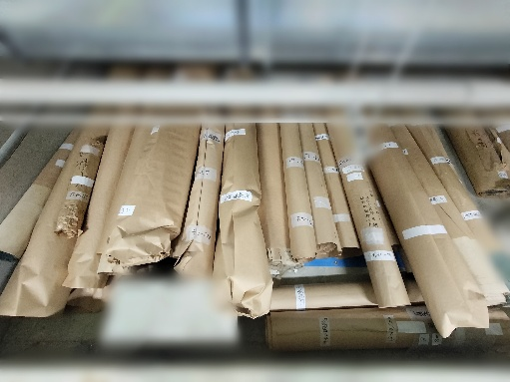 | 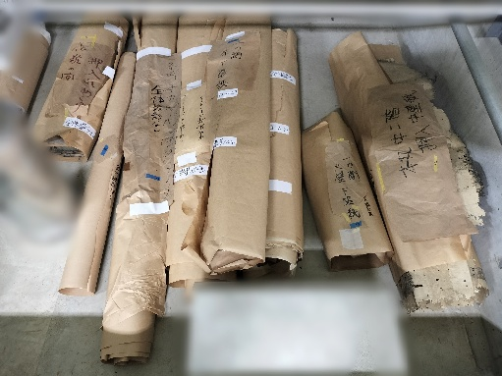
  下貼り保管状況

